МАНТЫ ПО-ОХОТНИЧЬИ

Вам понадобятся:
700 г вырезки лося и 300 г кабаньего сала;
1 кг репчатого лука;
соль и перец по вкусу;
зелень (петрушка, укроп и кинза) — свежая, сушеная или мороженая;
2 яйца, стакан воды;
мука пшеничная.

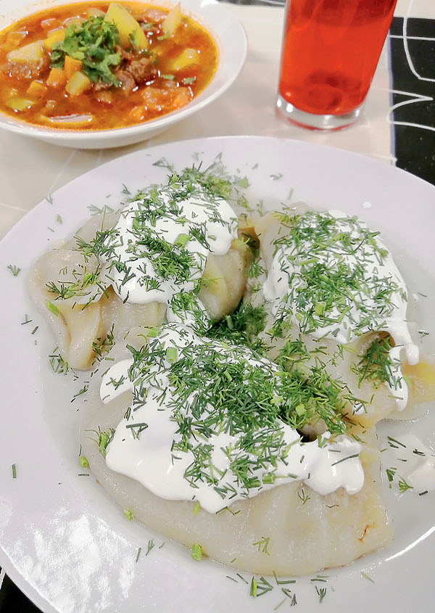

Разбиваем в миске яйца, выливаем стакан воды и размешиваем до однородной массы. Добавляем стакан муки, просеянной через сито. Вымешиваем все венчиком, добавляя по мере надобности муку, пока не получим тесто, которое можно месить руками.
Муки может уйти до 4 стаканов, но не волнуйтесь, «лишние» манты всегда можно заморозить. Тесто, накрыв полотенцем, отставляем в сторону — пусть доходит. Мясо очищаем от жил, пленок, нарезаем на кусочки и проворачиваем в мясорубке.
Мелко режем лук и зелень, смешиваем с фаршем, перчим и солим по вкусу и отставляем мариноваться. Разделяем тесто на три части. На обсыпанном мукой столе раскатываем скалкой каждую часть теста в блин толщиной 1 миллиметр.
Берем чайное блюдце и нарезаем кружки для мантов. Десертной ложкой набираем фарш и выкладываем на приготовленные кружки. Защипываем тесто по типу пельменей или конвертиком. Манты укладываем в пароварку и готовим 30 минут.
Приятного аппетита!

